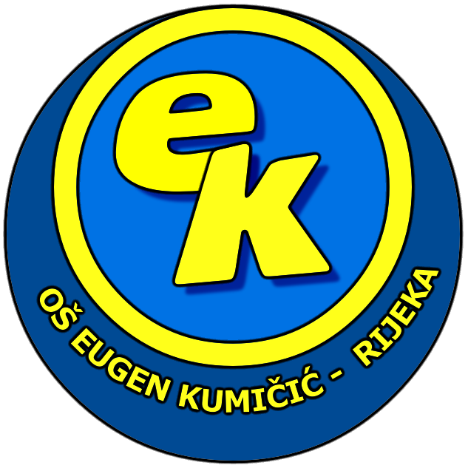
OSNOVNA ŠKOLA EUGEN KUMIČIĆ - R I J E K A
Franje Čandeka 40
ŠKOLSKI ODBOR

KLASA: 003-08/17-01/12
URBROJ: 2170-55-08-17-1
Rijeka, 18. svibnja 2017. godine

Zapisnik broj 3. sa sjednice Školskog odbora,
održane 18. svibnja 2017. godine u 12.00 sati u kancelariji ravnateljice škole

Školski je odbor dao jednoglasnu prethodnu suglasnost za zasnivanje radnog odnosa za
* LADISLAVA KOVAČA, na radno mjesto kućnog majstora na određeno puno radno vrijeme

